Samen is niet alleen maar met andere mensen of dingen.

Alleen: als je alleen bent, zijn er geen andere mensen bij je.

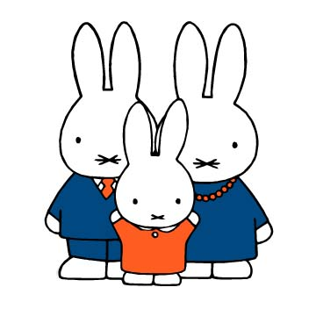
alleen
samen

